Синтез корректирующих устройств нелинейных систем по логарифмическим частотным характеристикам

В предыдущих параграфах были рассмотрены условия, которым должны удовлетворять частотные характеристики линейной части, чтобы выполнялись условия абсолютной устойчивости или заданного показателя качества для замкнутой нелинейной системы. Условия эти геометрически сводятся к установлению запретной области, внутрь которой не должна входить амплитудно-фазовая характеристика линейной системы. Если же в некотором интервале частот характеристика вошла в запретную зону и пересекла ее границу при частотах и , то в линейную часть системы нужно ввести корректирующее звено с тем, чтобы в указанном интервале частот деформировать характеристику и вывести ее из запретной зоны.
Рассмотрим методы последовательной коррекции системы с целью обеспечить ее абсолютную устойчивость.
В [5] было показано, что если производная нелинейной характеристики заключена в пределах
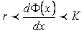
то, для того чтобы процессы в нелинейной системе были устойчивы, достаточно, чтобы частотная амплитудно-фазовая характеристика линейной части системы не входила внутрь А - окружности, где 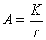.
А - окружность, как это следует из выражения
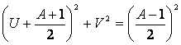,
пересекает действительную ось в двух точках: правая точка , левая - . Сопоставим это с Р - окружностью, которая используется для построения ординат вещественной частотной характеристики замкнутой системы по амплитудно-фазовой характеристике разомкнутой системы [5]. Р - окружность пересекает действительную ось в точках и 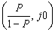.
Таким образом, мы можем воспользоваться диаграммами Р - окружностей, если пересчитаем индекс окружности, поставив условием совпадение точек пересечения окружностей с осью. Одна пара из этих точек совпадает, остается выполнить условие совпадения другой пары точек:
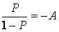 или 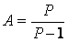, (4.24)
откуда
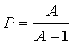. (4.25)
Для синтеза корректирующих устройств удобнее пользоваться логарифмическими частотными характеристиками, поэтому вместо А - окружностей в плоскости , необходимо отобразить А - окружности на плоскость координат и . Аналогичные отображения, построенные В. В. Солодовниковым, приводятся во всех курсах автоматического регулирования, и мы можем воспользоваться этими кривыми, пересчитав их индексы по формуле (4.25).
Ранее было показано, что значение индекса Р связано со значениями и следующей зависимостью:
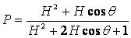. (4.26)
Воспользовавшись формулой (14.26), можем без труда пересчитать эту зависимость для индекса А – окружности:
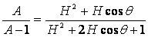,
откуда 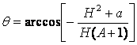, (4.27)
а, в частности, для
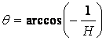. (4.28)
Пусть нам задано граничное значение 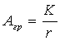 и построена А - кривая в плоскости , (см. рисунок 4.2, а). Амплитудно-фазовая характеристика, пересчитанная к этим осям, т. е. кривая , пересекает А - кривую в точках, соответствующих и , и в интервале входит в запретную область. Соответствующие ей логарифмические амплитудная и фазовая характеристики показаны на рисунке 4.2, б сплошной линией.

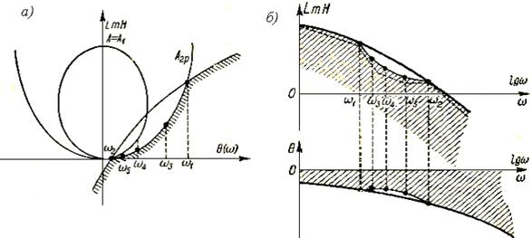

Рисунок 4.2 - Синтез корректирующих устройств нелинейных систем по логарифмическим частотным характеристикам
Чтобы достаточные условия устойчивости не нарушились, можем потребовать, чтобы вне интервала логарифмические частотные характеристики линейной части или совпадали с характеристикой , или шли ниже их, а внутри интервала совпадали бы с граничной А - кривой или шли ниже ее.
Задавшись произвольно несколькими точками на А - кривой, соответствующими значениям переносим эти точки на логарифмические характеристики и, соединяя их плавной кривой, получаем деформацию ЛАХ и ЛФХ, обеспечивающую соблюдение достаточных условий абсолютной устойчивости.
Граничная допустимая амплитудно-фазовая характеристика на рисунке 4.2, а отмечена штриховкой, а на рисунке 4.2, б заштрихованы области, внутри которых должны лежать скорректированные логарифмические характеристики. При последовательной коррекции, поскольку ЛАХ скорректированной системы лежит ниже криволинейного сектора, равного разности между новым и старым значениями ЛАХ (прерывистая линия на рисунке 4.2, б), ЛАХ корректирующего звена может, например, представлять собой трапецию.
После того, как определена передаточная функция скорректированной системы, необходимо проверить, обеспечивается ли нахождение фазовой характеристики скорректированной системы в заштрихованной области.
Аналогичный метод коррекции можно применить и в том случае, если требуется обеспечить выполнение условия, чтобы степень устойчивости нелинейной системы была не меньше заданной . А - кривую в плоскости , при этом наносим таким же способом, но вместо логарифмических характеристик исходной системы строим логарифмические характеристики для смещенной амплитудно-фазовой характеристики .
Более детально метод синтеза корректирующих устройств нелинейных систем по логарифмическим частотным характеристикам, базирующийся на критерии В. М. Попова, рассмотрен в [5].

